S1 feladatlap

- Anyagvizsgálat: Fogjátok a kezetekbe és vizsgáljátok meg a kikészített lapokat! Segítenek a kérdések. Beszéljétek meg azokat!

- Milyen típusú lapokat látsz kikészítve?
- Hogyan tudnád megmunkálni azokat? (tépés, nyírás, hajtogatás)
- Melyikből mit készítenél?
- Melyiket használnád arra, hogy becsomagold az ajándékodat? Miért?

Az anyagvizsgálathoz szükséges lapok

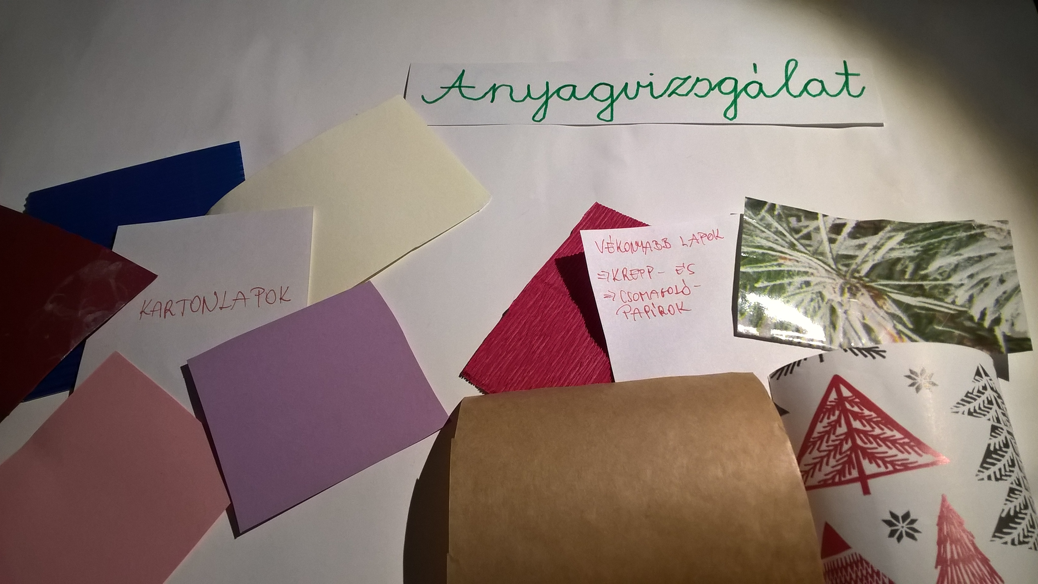
- Ajándékcsomagolás: A képsor segítségével csomagoljátok be ajándékaitokat!

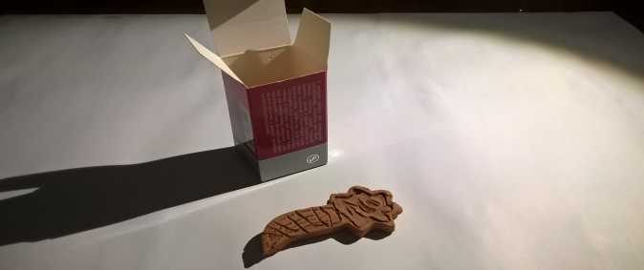 | 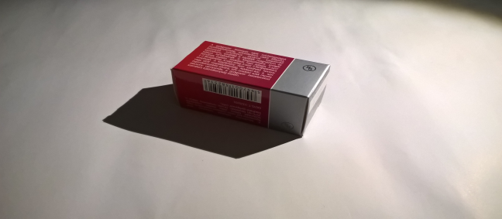 | 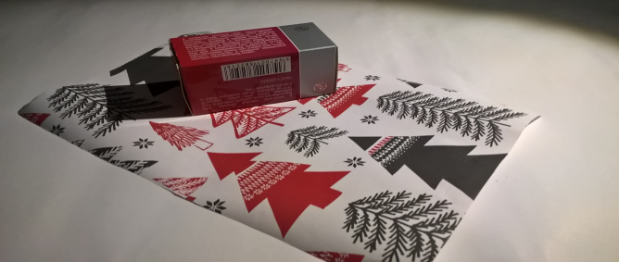
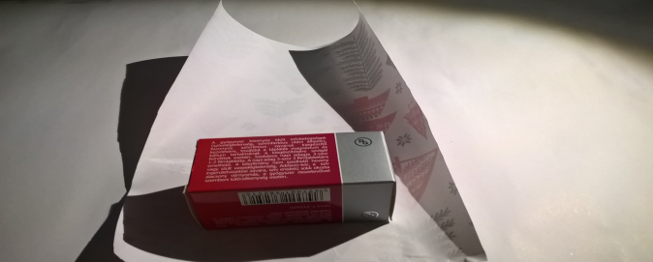 | 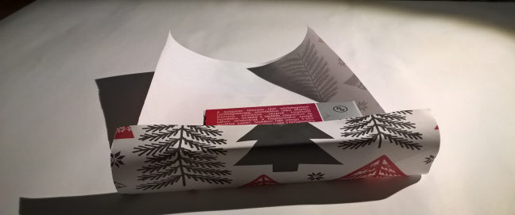 | 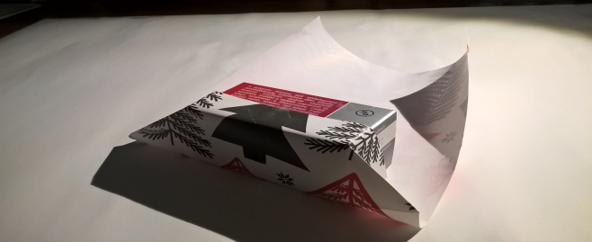
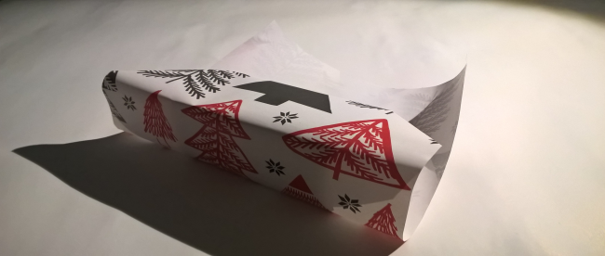 | 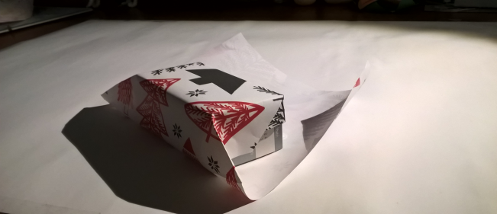 | 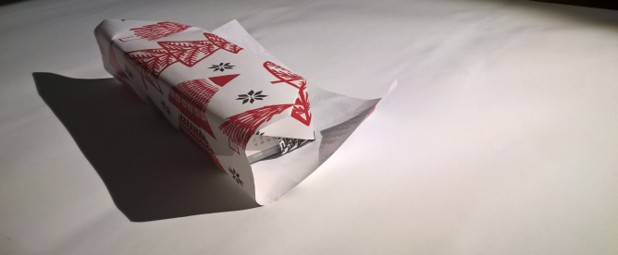
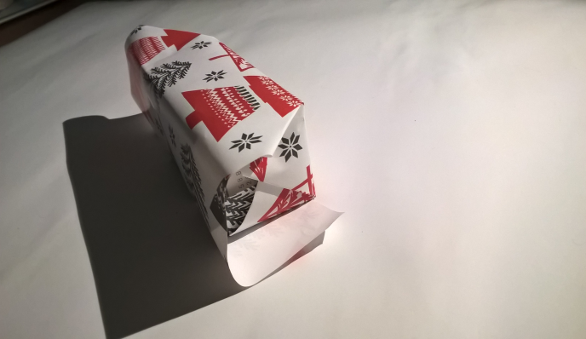 | 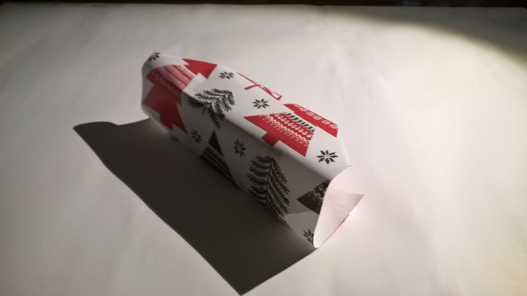 | 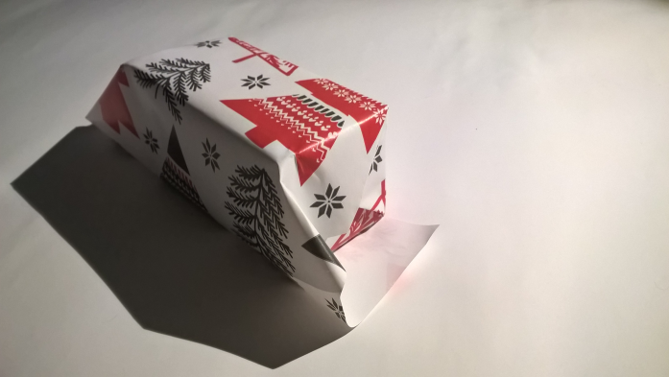
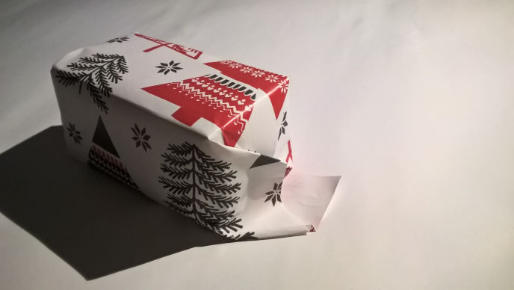 | 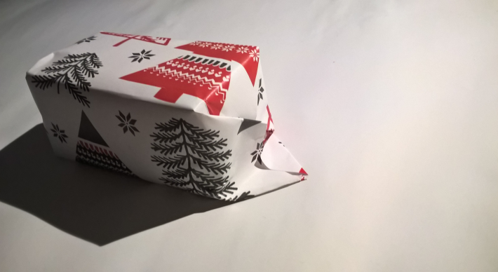 | 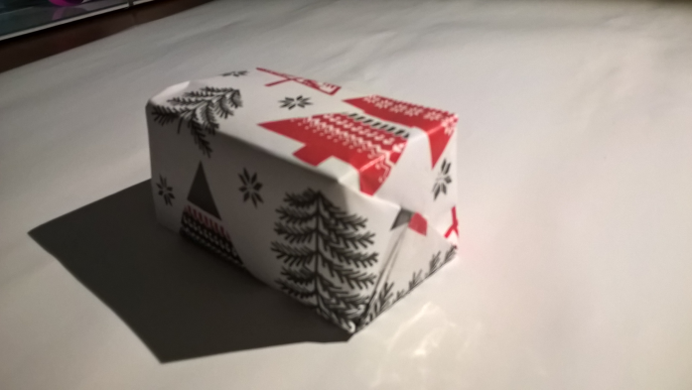

Beszéljétek meg! Mit fejez ki egy szépen becsomagolt ajándék?

